**Скакун Катерына (Skakunowa Katerzyna)**

26 октября 1790 г – крещение близнецов сына Якуба и дочери Настасьи (НИАБ 136-13-894, лист 11об, №75/1790-р (ориг)), (РГИА 823-2-18, лист 240об,№28/1790-р (коп)).

9 марта 1796 г – крещение дочери Марьяны (НИАБ 136-13-894, лист 28об, №30/1796-р (ориг)).

**НИАБ 136-13-894:** Лист 11об. **Метрическая запись №75/1790-р (ориг).**

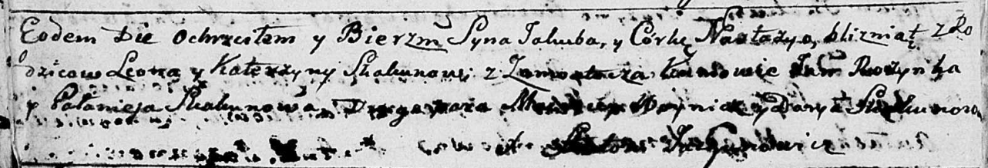

Дедиловичская Покровская церковь. 26 октября 1790 года. Метрическая запись о крещении.

Skakun Jakub, Skakunowna Nastazya – сын и дочь родителей с деревни Замосточье.

Skakun Leon – отец.

Skakunowa Katerzyna – мать.

Rozynka Jan - кум.

Skakunowa Palanieja - кума.

Woynicz M... - кум.

Skakunowa Darya - кума.

Jazgunowicz Antoni – ксёндз.

**РГИА 823-2-18:** Лист 240об. **Метрическая запись №28/1790-р (коп).**

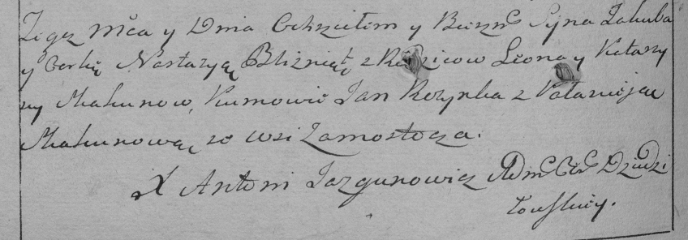

Дедиловичская Покровская церковь. 29 октября 1790 года. Метрическая запись о крещении.

Skakun Jakub – сын родителей с деревни Замосточье.

Skakunowna Nastazya – дочь родителей с деревни Замосточье.

Skakun Leon – отец.

Skakunowa Katarzyna – мать.

Rozynka Jan– кум.

Skakunowa Pałanieja- кума.

Jazgunowicz Antoni– ксёндз.

**НИАБ 136-13-894:** Лист 28-об. **Метрическая запись №30/1796-р (ориг).**

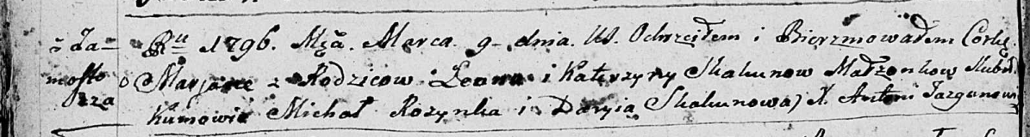

Дедиловичская Покровская церковь. 9 марта 1796 года. Метрическая запись о крещении.

Skakunowna Marjana – дочь родителей с деревни Замосточье.

Skakun Leon – отец.

Skakunowa Katerzyna – мать.

Rozynka Michał - кум.

Skakunowa Daryia - кума.

Jazgunowicz Antoni – ксёндз.